13.12.2022 «Рукодельница» 2 год обучения 1 группа
Тема занятия: «Закладка для книг «Собака»
Здравствуйте ребята!
Сегодня мы с вами будем делать из фетра закладку для книг «Собака»
Но перед работой вспомним правила работы с ножницами и иголкой.
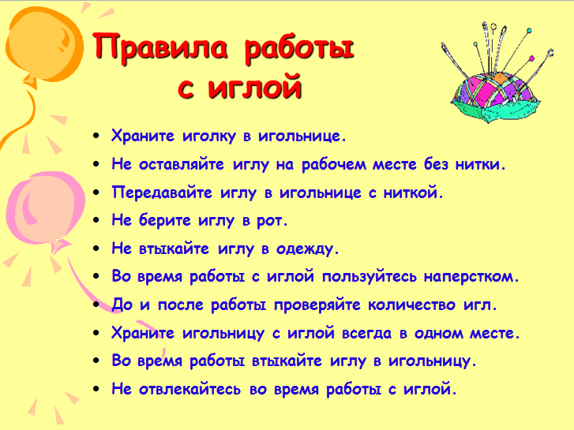
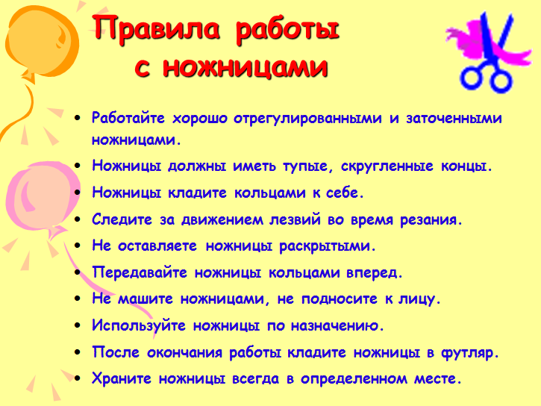

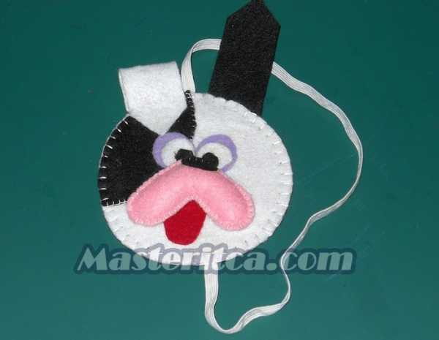
Эта закладка из фетра будет «по плечу» каждому, кто умеет орудовать ножницами и иголкой. Для её создания потребуется фетр или флис чёрного, белого и розового цветов, кусочки красного и синего фетра, клей, картон, нитки и немного бельевой резинки.
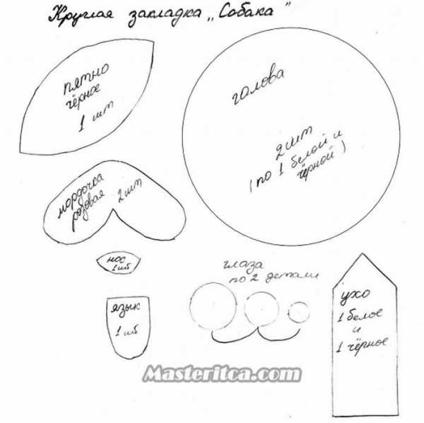
Выкройки круглой закладка из фетра (Собака)
Воспользовавшись шаблоном, вырежьте три круга (из чёрного, белого фетра и картона) и остальные детали. Сшейте обмёточным швом две розовые детали морды и слегка набейте. Пришейте пятно, приклейте глаза и язык к белой круглой детали, пришейте к ней морду. Всю белую деталь приклейте к картонному кругу. Между черной и белой круглой деталью, ориентируясь на рисунок, вложите уши и резинку, приклейте. Обметайте закладку по кругу. При желании можно загнуть и подклеить одно или оба уха. Закладка-собака из фетра готова украсить обложку, а внутри оказывается малоприметная резинка, которая, тем не менее, надёжно сдерживает странички.
На сегодня наше занятие окончено. Свои работы и вопросы вы можете отправить мне в мессенджерах WhatsApp или Viber по номеру телефона 89822025897, а также в VK https://vk.com/tasia1981
Спасибо за внимание! Удачи вам в работе!

